# 上机指导6翻牌小游戏

使用Cocos2d-JS实现一个智力小游戏

**游戏中用到的资源：（请用8个同学的头像替换，图片大小设置为150*160，并以一下文件名命名，第一个是COVER也请自己制作一个等大小的图片，可以用自己喜欢的明星）**

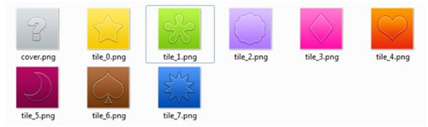

**用到的Cocos2d-JS技能：**

* 创建大量游戏资源实例
* 继承功能。
* 添加渐变layer
* 鼠标事件监听
* 改变sprite图片纹理
* 添加文本
* 从游戏中移除sprite

本游戏非常简单好玩，8对图片，用最少的步数翻完，只需几十行代码就能满足大家一次翻牌子的快感，是不是很爽呢，希望大家都能成功完成。

新建工程，在工程目录下新建文件夹，命名为assets，把所有图片放入其中

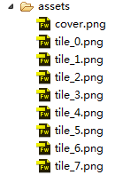

App.js代码：

